NOTICE OF POST-ELECTION HAND COUNT AUDIT
AVISO DE AUDITORÍA MANUAL POSTERIOR A LAS ELECCIONES
Pursuant to Section 127.201a of TEC
For the May 2, 2026, Joint Local Election

The Texas Election Code requires a Post-Election Hand Count of certain precincts and ballot measures as directed by the Texas Secretary of State.
El Código Electoral de Texas exige un recuento manual posterior a las elecciones de ciertos distritos y medidas de papeleta, según lo indicado por el Secretario de Estado de Texas.

The Manual Hand Count will begin on:

May 14, 2026 at 8:30AM and continue through regular office hours until completed. If needed it will resume on May 15, 2026, and additional days later if needed.

At: Bowie County Election Office
710 James Bowie Dr. New Boston, TX.

El Recuento Manual de Manos comenzará en:

14 de mayo de 2026 a las 8:30 de la mañana y continúa con el horario habitual de oficina hasta que se complete. Si es necesario, se reanudará el 15 de mayo de 2026 y se reanudarán días adicionales si es necesario.

En: Oficina Electoral del Condado de Bowie
710 James Bowie Dr. New Boston, TX.

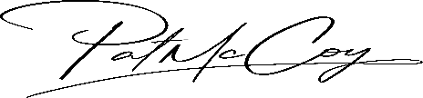
Bowie County Elections
Custodian of Records

_______May 4, 2026___________

